ServiSign
安控元件手冊

Version
1.0.18.817
Project ID
JS180233

新竹總公司 www.changingtec.com  新竹300科學工業園區園區二路48號2F  TEL:(03)5630688 | FAX:(03)5630618 | Copyright© 2009 by ChangingTec Inc.  本文件著作權屬全景軟體股份有限公司所有，  未經本公司許可不淮引用或翻印。  This work is copyright. Other than as permitted by law, no part of this document may be reproduced, stored in a retrieval system or transmitted in any form or by any process without prior written permission.

版本紀錄
版本日期 | 作者 | 版本 | 版本變更說明
2018/8/17 | Candy | 1.0.18.817 | 初版

目錄
壹、 ServiSign簡介 1
貳、 ServiSign支援環境 3
參、 ServiSign架構圖 4
肆、 安裝ServiSign元件 5
一、 確認登入作業系統的帳號已具備「系統管理員」權限。 5
二、 安裝前建議先暫時關閉防毒防駭軟體，避免影響安裝過程系統設定作業。 5
三、 安裝前請先關閉所有瀏覽器(IE、Edge、Chrome、Firefox…等)，以免安裝程式執行不完全。 5
四、 右鍵點選ServiSign元件安裝執行檔，選擇「以系統管理員身分執行」，開始進行元件安裝。 5
五、 安裝過程可能會看到作業系統「使用者帳戶控制」的授權提示，看到此提示是正常的，請點選是(Y)繼續完成安裝。 6
六、 元件安裝成功。 6
伍、 移除ServiSign元件 7
陸、 啟動／暫停ServiSign元件服務 9
柒、 ServiSign除錯方式 11
一、 開啟記錄功能 11
(一)、 於作業系統右下角的系統功能列的ServiSign Monitor圖示按滑鼠右鍵→關於 11
(二)、 開啟ServiSign 關於 11
(三)、 於鍵盤直接輸入「chglog」 11
(四)、 輸入成功後，可以在右下角看到啟動除錯模式的通知，如果此時 ServiSign 正在執行，會自動重啟以啟動 Log 設定，並於桌面上產生log檔，如：PenghuGovServiSign_YYYYMMDD.txt 11
二、 再次操作發生問題的步驟 12
三、 關閉記錄功能 12
四、 將log檔案傳回全景軟體客服人員 12
捌、 常見錯誤代碼 13

圖
圖 1以系統管理員身分執行安裝檔 6
圖 2使用者帳戶控制授權提示 6
圖 4 控制台—程式與功能 7
圖 5 控制台—移除ServiSign元件 8
圖 6 Servisign服務狀態—已啟動 9
圖 7 Servisign服務狀態—未啟動 9
圖 8 啟動Servisign服務 10
圖 10關閉記錄功能 12

- ServiSign簡介
本元件使用的憑證卡別為GPKI系列之卡片，如：工商憑證、自然人憑證、政府憑證、組織及團體憑證，唯醫事憑證不使用本顆元件。
使用本元件皆可以不用安裝中華電信HiCos提供之卡片CSP Provider，直接就可以進行簽章、加解密、讀取憑證…等功能。

應用系統廠商整合時，IE瀏覽器採用Microsoft技術所提供的Active X元件進行憑證卡的讀取，非IE瀏覽器原先採用Netscape Plugin Application Programming Interface (NPAPI)技術的Java Applet，因2015年9月Google Chrome關閉NPAPI的支援並推出Pepper Plugin Application Programming Interface (PPAPI)，Java與FireFox相繼提出聲明不支援PPAPI之後，Microsoft於Win10推出全新瀏覽器Edge也宣告淘汰舊式瀏覽器插件技術ActiveX，因此針對新一代瀏覽器的元件使用方式將採用新版安控元件ServiSign解決方案，示意圖如下：

導入ServiSign元件之應用系統廠商僅須根據提供之範例程式進行程式修改，先判斷使用者之瀏覽器種類與版本，再決定以Active X或ServiSign介面跟用戶端之IC卡做溝通，原傳入API中之參數與輸出參數皆相同，程式結構上不須大幅度調整。
- ServiSign支援環境
ServiSign使用HTML5技術，任何能夠支援HTML5的瀏覽器皆可正常使用ServiSign元件，以下為作業系統與瀏覽器之最低版本支援列表：
• Windows XP SP3：
o Chrome 37(含)以上
o FireFox 31(含)以上
• Windows 7 or later：
o IE 10(含)以上
o Chrome 37(含)以上
o FireFox 31(含)以上
o Opera 18(含)以上
參考網頁 http://caniuse.com/#feat=xhr2

另外，ServiSign已將TLS1.0視為不合法，瀏覽器請使用TLS1.1(含)以上之連線方式。
- ServiSign架構圖

- 安裝ServiSign元件
ServiSing為用戶端元件，須在用戶端安裝本元件即可在Windows作業系統的非IE瀏覽器使用自然人憑證、政府機關憑證、組織及團體憑證及工商憑證卡進行系統登入身分驗證。
安裝方式如下說明：
  - 確認登入作業系統的帳號已具備「系統管理員」權限。
  - 安裝前建議先暫時關閉防毒防駭軟體，避免影響安裝過程系統設定作業。
  - 安裝前請先關閉所有瀏覽器(IE、Edge、Chrome、Firefox…等)，以免安裝程式執行不完全。
  - 右鍵點選ServiSign元件安裝執行檔，選擇「以系統管理員身分執行」，開始進行元件安裝。
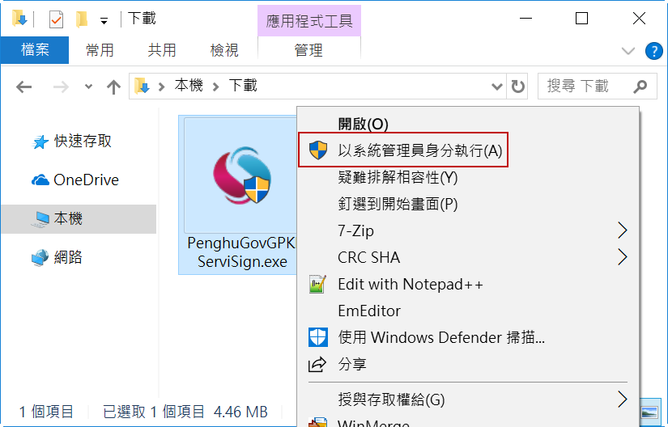
圖 1以系統管理員身分執行安裝檔

  - 安裝過程可能會看到作業系統「使用者帳戶控制」的授權提示，看到此提示是正常的，請點選是(Y)繼續完成安裝。
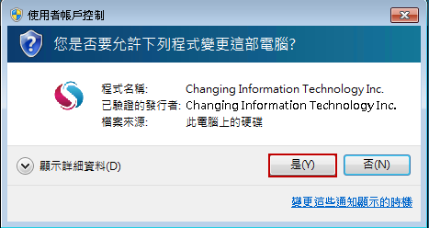
圖 2使用者帳戶控制授權提示

  - 元件安裝成功。
- 移除ServiSign元件
當需要移除ServiSign元件可至開始→所有程式→Windows系統→控制台→程式與功能。
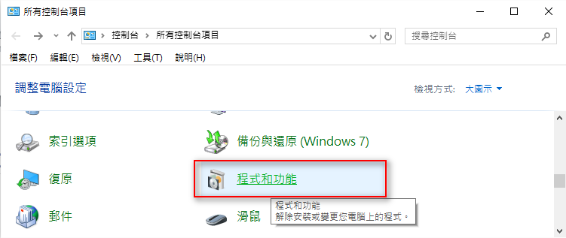
圖 3 控制台—程式與功能

於解除安裝或變更程式清單中，點選PenghuGovGPKIServiSign可解除安裝ServiSign。
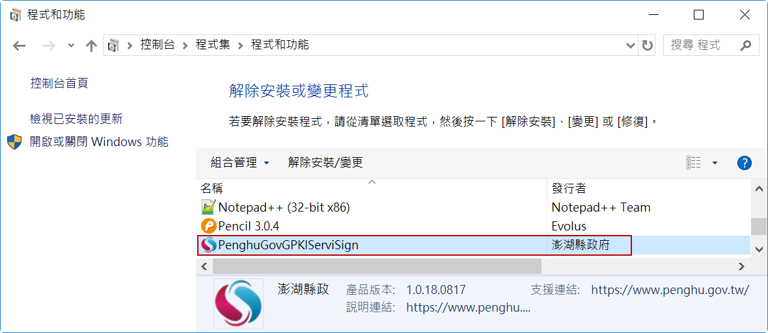
圖 4 控制台—移除ServiSign元件
- 啟動／暫停ServiSign元件服務
當元件安裝完成，會在作業系統右下角的系統功能列出現Servisign圖示，預設會自動啟動，若為「」表示Servisign服務已啟動，可進行憑證卡簽署作業，若為「」表示Servisign服務已停止，必須在圖示上按滑鼠右鍵→啟動，將Servisign服務啟動。
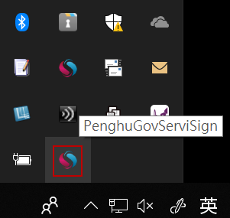
圖 5 Servisign服務狀態—已啟動

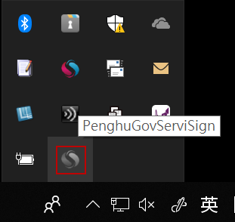
圖 6 Servisign服務狀態—未啟動

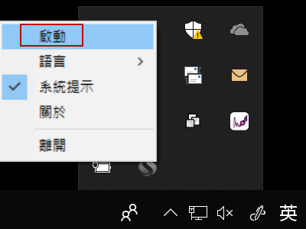
圖 7 啟動Servisign服務

- ServiSign除錯方式
當發生不明錯誤需要請使用者傳回log時，需請使用者開啟log記錄功能，操作步驟如下：
  - 開啟記錄功能

於作業系統右下角的系統功能列的ServiSign Monitor圖示按滑鼠右鍵→關於
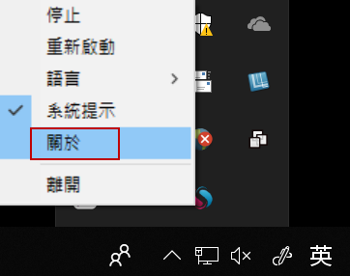

開啟ServiSign 關於
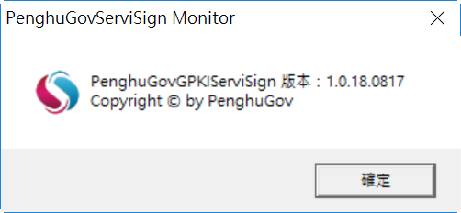

於鍵盤直接輸入「chglog」

輸入成功後，可以在右下角看到啟動除錯模式的通知，如果此時 ServiSign 正在執行，會自動重啟以啟動 Log 設定，並於桌面上產生log檔，如：PenghuGovServiSign_YYYYMMDD.txt
  - 再次操作發生問題的步驟
  - 關閉記錄功能
當發生問題的步驟操作完成後即可關閉記錄，避免檔案愈來愈大佔用硬碟空間，請於作業系統右下角的Servisign圖示按滑鼠右鍵→關閉除錯模式。
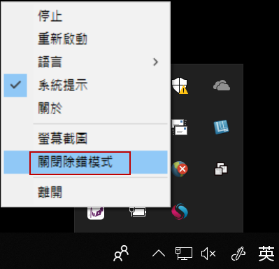
圖 8關閉記錄功能
  - 將log檔案傳回全景軟體客服人員
- 常見錯誤代碼
* ServiSign 專屬的錯誤碼開頭為 “61”
代碼 | 問題及處理說明
61001 | ServiSign_RTN_ERROR  問題名稱:一般性錯誤  問題原因:未正常啟動ServiSign主程式  處理方法:需確認是否已安裝及使用工作管理員檢查ServiSign.exe及ServiSignKeeper.exe是否正常啟動
61003 | ServiSign_RTN_NUMBER_PARSE_ERROR  問題名稱:字元轉換成數字錯誤  問題原因:網頁呼叫API帶入資料型態錯誤  處理方法:需確認呼叫API是否帶入正確參數資料
61004 | ServiSign_RTN_NUMBER_PARSE_EMPTY  問題名稱:字元轉換成數字錯誤時字元為空  問題原因:網頁呼叫必要欄位資料未帶入  處理方法:需確認呼叫API是否正常帶入參數資料
61005 | ServiSign_RTN_INVALID_PARAM  問題名稱:參數錯誤  問題原因:呼叫API名稱錯誤  處理方法:需確認呼叫API名稱或API參數是否正常帶入參數資料
61006 | ServiSign_RTN_CONNECTION_ERROR  問題名稱:JavaScript 無法與ServiSign建立連線  問題原因:  (1)ServiSign可能在某個執行或中斷的過程中，沒有完整被關閉，造成ServiSign的Port被占住，而無法順利initial元件造成的。  處理方式：請確認 ServiSign是否已安裝或啟動 ServiSign或重啟作業系統。  (2) 客戶端網路有使用Proxy。  處理方式：關閉Proxy或新增例外，將localhost加入例外。
61007 | ServiSign_RTN_LIB_EXPIRE  問題名稱:元件過期  問題原因:元件超過可使用期限(某些試用版元件有特別指定使用期限)  處理方法:確認元件是否為試用版本請洽元件提供者
61008 | ServiSign_RTN_InsecureConnection  問題名稱: 不安全的連線 TLS 1.0  問題原因: 客戶瀏覽器使用TLS 1.0與ServiSign溝通，TLS 1.0已被ServiSign視為不合法的連線方式。  處理方法: 請將瀏覽器的安全傳輸協定連線方式改成TLS1.1(含)以上。
61102 | ServiSign_RTN_METHOD_NOT_IN_WHITE_LIST  問題名稱: 呼叫方法不在白名單中  問題原因: Adapter中未設定該方法為允許使用的方法  處理方式: 通知開發人員將該方法加入白名單，重新包裝
61103 | ServiSign_RTN_METHOD_NOT_IN_CLASS  問題名稱: 呼叫方法不在類別中  問題原因: JS中的指定方法沒有宣告於指定類別中  處理方式: 檢查JS內的DataObj.classname類別中是否有DataObj.functionname方法
61104 | ServiSign_RTN_CLASS_NOT_IN_JAR  問題名稱: 呼叫類別不在元件中  問題原因: JS中的指定類別不存在於指定元件中  處理方式: 檢查JS內的DataObj.classname類別是否存在於元件中
61201 | ServiSign_JS_LIB_VERSION_FORMAT_ERROR  問題名稱:元件版本格式錯誤  問題原因: 網頁使用JS指定Component元件版本格式錯誤(通常是訂X.X.X.X如果格式不同會回此錯誤訊息  處理方法: 請確認網頁使用的ServiSign JS檔案版本是否正確(需檢查J檔內的var minLibVersion = "X.X.X.X";)
61202 | ServiSign_JS_VERSION_FORMAT_ERROR  問題名稱: ServiSign版本格式錯誤  問題原因: 網頁使用js指定ServiSign元件版本格式錯誤(通常是訂X.X.X.X如果格式不同會回此錯誤訊息  處理方法:檢查呼叫js檔內的  var minServiSignVersion = "0,9,15,1102";
61203 | ServiSign_JS_SERVISIGN_VERSION_ERROR  處理方法:請更新ServiSign元件  問題名稱: ServiSign 版本錯誤  問題原因: ServiSign元件版本比網頁使用js指定版本舊  處理方法:重新安裝最新版本ServiSign元件
61204 | ServiSign_JS_LIB_VERSION_ERROR  問題名稱:元件版本格式錯誤  問題原因: Component元件版本比網頁使用js指定版本舊  處理方法:重新安裝最新版本ServiSign元件
61902 | ServiSign_RTN_LIBFILE_NOT_FOUND  問題名稱: 網頁元件載入失敗  問題原因: 網頁載入Component元件失敗  處理方法:  1. 重新安裝最新版本ServiSign  2. 依據作業系統檢查Component元件是否有載入
61904 | ServiSign_RTN_BAD_NETPATH  問題名稱:瀏覽器來源並非Localhost  問題原因:接收到非本機驅動元件需求  處理方法:不允許使用元件功能
61905 | ServiSign_RTN_NOT_INITIALIZED  問題名稱:元件無法初始化  問題原因:無法初始化元件  處理方法:移除重新安裝，或啟動 ServiSign或重啟作業系統
61906 | ServiSign_RTN_ACCESS_DENIED  問題名稱:元件無法存取  問題原因:未持有元件安裝路徑權限無法啟動元件  處理方法:確認使用權限
61908 | ServiSign_RTN_INITCODE_NOT_AUTHORIZE  問題名稱:元件尚未認證  問題原因:非元件指定可使用網址  處理方法:請確使用元件網站是否正確

